Robotica umanoide: Schaeffler amplia il network globale di partner e avvia una cooperazione con Leju Robotics in Cina
- Schaeffler e Leju Robotics Technology Co., Ltd. siglano una partnership strategica per l’applicazione e l’industrializzazione su larga scala dei robot umanoidi
- La collaborazione con il produttore cinese dimostra che Schaeffler ha consolidato la propria presenza nell’ecosistema della robotica umanoide e nel mercato cinese in forte crescita
- Con le sue otto famiglie di prodotti, Schaeffler è perfettamente posizionata per diventare il partner tecnologico di riferimento nel settore della robotica umanoide
Herzogenaurach, Germania/Suzhou, Cina | Aprile 2026 | Schaeffler, Motion Technology Company, ha avviato una partnership con Leju Robotics Technology Co., Ltd., una delle principali aziende tecnologiche cinesi nel campo della robotica umanoide. Si tratta della prima collaborazione con una società cinese, che si aggiunge alle partnership già esistenti con produttori affermati in Europa e negli Stati Uniti, e rappresenta un passo importante per Schaeffler nell’ampliare la propria presenza nell’ecosistema globale della robotica umanoide. L’obiettivo della cooperazione è promuovere l’impiego di robot umanoidi in applicazioni industriali, come l’ispezione intelligente degli impianti, il supporto al funzionamento delle attrezzature, la logistica e la collaborazione uomo-robot. Entro il 2035, Schaeffler prevede di integrare un numero medio di robot umanoidi nell’ordine delle diverse migliaia all’interno dei propri processi produttivi
Klaus Rosenfeld, CEO di Schaeffler AG, ha dichiarato: “Oltre al suo core business tradizionale, Schaeffler si sta concentrando in modo mirato su nuove aree di crescita, tra cui la robotica umanoide. Con Leju Robotics, acquisiamo un partner forte e innovativo in uno dei mercati a più rapida crescita per i robot umanoidi. Grazie alle nostre otto famiglie di prodotti e a decenni di eccellenza produttiva e capacità innovativa, siamo posizionati in modo eccellente in questo ambito. La collaborazione dimostra che ci siamo affermati come un partner affidabile e solido nell’ecosistema globale della robotica umanoide.”
Zhendong Ke, Vice President di Leju Robotics, ha dichiarato: “Schaeffler dispone di una profonda competenza nella produzione di apparecchiature ad alta tecnologia e nell’automazione industriale, mentre Leju Robotics apporta know-how nella ricerca e sviluppo e nell’industrializzazione su larga scala dei robot umanoidi. Questa cooperazione unirà i punti di forza di entrambe le parti e si concentrerà su scenari di applicazione industriale, raccolta dei dati, iterazione dei modelli e avanzamento tecnologico della prossima generazione. Grazie alla nostra forza innovativa congiunta lungo l’intera catena del valore industriale, contribuiamo alla costruzione di un ecosistema aperto e reciprocamente vantaggioso per i robot umanoidi.”
Partner tecnologico di riferimento nel settore della robotica umanoide
Schaeffler fornisce componenti chiave per i robot umanoidi. Il portafoglio spazia dai cuscinetti volventi, agli attuatori e agli ingranaggi di precisione, fino a motori, sensori, sistemi di gestione termica e sistemi di gestione della batteria. In questo modo, Schaeffler soddisfa tutte le esigenze relative ad attuatori, sensori, motion control e gestione dell’energia. A ciò si aggiunge un’approfondita competenza in dodici tecnologie produttive fondamentali – dalla lavorazione dei metalli alla produzione additiva. Questa combinazione crea le condizioni ideali per integrare processi industriali consolidati con la robotica più avanzata e sviluppare soluzioni pronte per la produzione in serie.
Il Dr. Yilin Zhang, Regional CEO Greater China, ha dichiarato: “La robotica umanoide è una delle aree di business strategiche di Schaeffler e presenta un enorme potenziale di mercato, in particolare in Cina. La firma di questo accordo di cooperazione strategica rappresenta un passo importante dopo la creazione di una società dedicata alla robotica umanoide direttamente sul territorio. Attraverso partnership aperte e collaborative, puntiamo a rafforzare ulteriormente la nostra presenza all’interno dell’ecosistema industriale cinese. Insieme a partner di eccellenza come Leju Robotics, siamo pronti a contribuire attivamente allo sviluppo dell’industria dei robot umanoidi.”

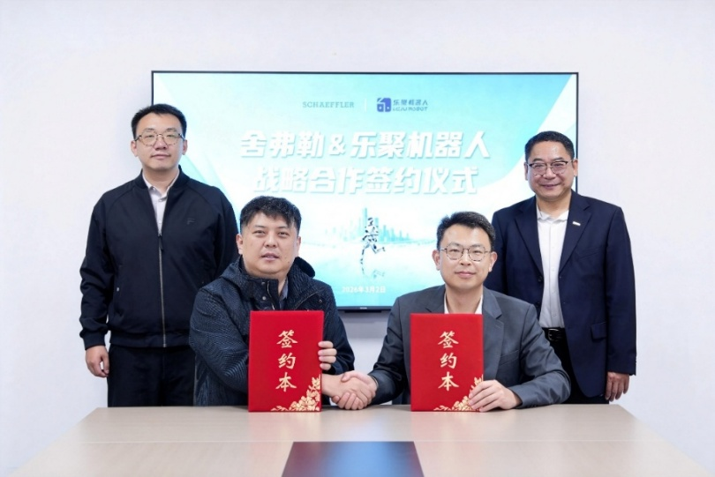
(da sinistra) Zhendong Ke, Vice President di Leju Robotics, Hao Gao, General Manager Central Region di Leju Robotics, Haitian Sun, General Manager di Schaeffler Humanoids (Taicang) Co., Ltd. e Dr. Yilin Zhang, Regional CEO Greater China siglano la partnership.
Foto: Schaeffler

Dichiarazioni e proiezioni previsionali

Alcune affermazioni contenute in questo comunicato stampa costituiscono dichiarazioni previsionali. Per loro natura, tali dichiarazioni comportano rischi, incertezze e ipotesi che possono far sì che risultati o eventi effettivi differiscano in modo significativo da quanto espresso o suggerito. Questi fattori potrebbero incidere negativamente sugli esiti e sulle conseguenze finanziarie dei piani e degli eventi descritti.

Nessuna parte si assume l’obbligo di aggiornare o modificare pubblicamente le dichiarazioni previsionali, sia in seguito a nuove informazioni, eventi futuri o altro. Si invita pertanto a non fare eccessivo affidamento su tali dichiarazioni, che riflettono la situazione alla sola data di pubblicazione del comunicato.

Le affermazioni relative a tendenze o eventi passati non devono essere interpretate come garanzia che tali tendenze o eventi si ripeteranno. Le dichiarazioni cautelative sopra riportate devono essere considerate insieme a qualsiasi successiva dichiarazione previsionale, scritta o orale, rilasciata da Schaeffler o da persone autorizzate a parlare per suo conto.

Gruppo Schaeffler – We pioneer motion

Il Gruppo Schaeffler guida innovazioni e sviluppi rivoluzionari nel settore della Motion Technology da oltre 75 anni. Grazie a tecnologie, prodotti e servizi all’avanguardia nel campo della mobilità elettrica, delle trasmissioni a basse emissioni di CO₂, delle soluzioni per chassis e delle energie rinnovabili, l’azienda è un partner affidabile nel rendere il movimento più efficiente, intelligente e sostenibile lungo l’intero ciclo di vita.

Schaeffler articola la sua ampia offerta in otto famiglie di prodotti che spaziano dalle soluzioni di cuscinetti e dai sistemi di guida lineare a servizi di riparazione e monitoraggio. Con circa 110.000 collaboratori e oltre 250 sedi in 55 Paesi, il Gruppo è una delle maggiori aziende familiari al mondo e figura tra le realtà più innovative della Germania.

Contatto

Daniela Zucchetti
Communications & Branding Manager
Schaeffler Italia, Momo, Italy
+39 0321 929 402
daniela.zucchetti@schaeffler.com



